Funkcionalni zahtjevi sistema:

|  |  |  |  |
| --- | --- | --- | --- |
| Kod | | Opis | Prioritet |
| F1. | Registracija novog korisnika | Admin aplikacije ce imati mogucnost dodavanja novog korisnika sistema u ovom slucaju to je uposlenik apoteke. | *Visoko* |
| F1.1 | Omogućiti korisniku da izabere PIN | Nakon sto je korisnik dodan, isti ce imati mogucnost promjene PIN-a. Posto nakon sto admin aplikacije unese korisnika njemu ce biti dodjeljen neki defaultni PIN | *Visoko* |
| F2 | Autentifikacija korisnika | Unosom PIN-a, korisnik potvrđuje svoj identitet | *Kritično* |
| F2.1 | Predvidjeti pogrešan unos | U slučaju da korisnik nije unio tačne informacije, potrebno je prikazati poruku koja upućuje na grešku | *Srednje* |
| F3 | Pregled recepata pacijenta, koji su propisani od strane doktora. | Posto u stvarnosti bi ove podatke dobijali od strane sistema za javno zdravsto, u nasem slucaju mi cemo imati posebnu tabelu/tabele sa neophodnim inforamcija, kojim cemo simulirati propisane recepte pacijentu. | *Visoko* |
| F4 | Prodaja lijekova pacijentu, na osnovu propisanog lijeka | Nakon pregleda recepata propisnih pacijentu, moguce je izvrsiti i prodaju lijekova. | *Visoko* |
| F4.1 | Uvid u stanje magacina | Prilikom prodaje lijekova , potrebno je provjeriti da li imamo na stanju trazeni lijek | *Visoko* |
| F4.2 | Kalkulacija cijene | Izvrsiti kalkulaciju lijekova, na osnovu lijeka, kolicine itd. | *Visoko* |
| F4.3 | Predvidjeti pogresku |  | *Srednje* |
| F5 | Narudzba lijekova | Admin aplikacije ce imati mogucnost nabavke lijekova, nakon sto se utvrdi da je potrebno izvrsiti nabavku odredjenih lijekova. Sistem ce biti integrisan sa sistemima firmi sa kojim apoteka ima sklopljen ugovor o nabavci lijekova. | *Visoko* |

Planirano je da se sistem sastoji od dva mikroservisa i frontenda. Mikroservisi bi bili “Account” koji bi sadrzavao podatke o uposlenicima, te sluzio kao servis za authentikaciju i autorizaciju, te “Pharmacy” u kojem bi bili implementirane ostale funkcionalnosti.

ERD mikroservisa:

* Account

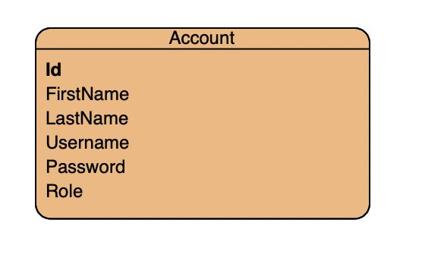

* Pharmcy

